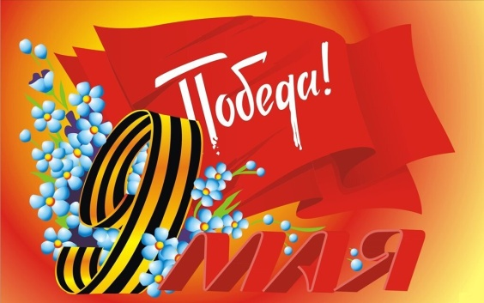
- Вот Девятое мая настало,
И поздравить мы всех поспешим
С тем, что гнета фашистов не стало,
И народ наш непобедим.
Мы желаем всем думать о мире,
Но и помнить всегда о войне.
Улыбайтесь сегодня пошире —
День Победы на нашей земле!
День Победы один из самых почитаемых праздников в нашей стране. 9 МАЯ 1945 года уходит все дальше и дальше от нас, но мы по – прежнему помним, какой ценой досталась эта победа нашему народу, как любили, берегли и защищали ее наши предки, наши отцы и деды. Нельзя, чтобы наши дети забывали об этом. В преддверии празднования 77-летия Дня Победы в Селивановском филиале прошли мероприятия, посвященные знаменательному празднику:
- дистанционные на тему: «МЫ НАСЛЕДНИКИ ПОБЕДЫ» (конкурс детских творческих работ: поздравительные открытки, фото-рамки, стихи о Победе);

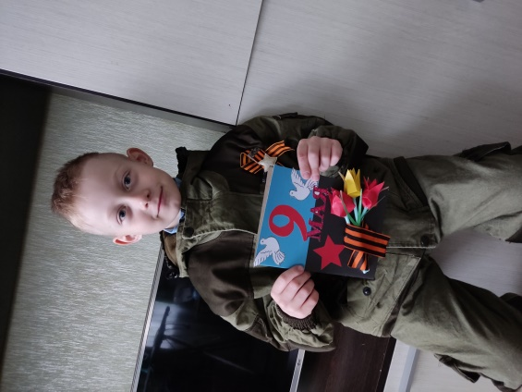
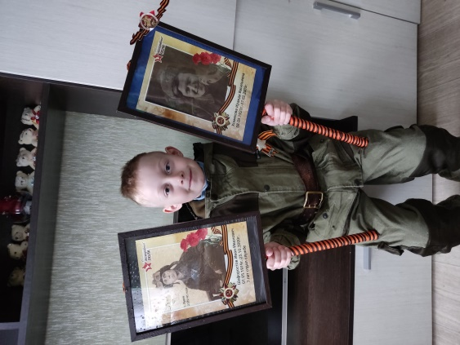

- тематические занятия;

- посещение экспозиции «Мы помним, мы гордимся!» в районном историко-краеведческом музее;

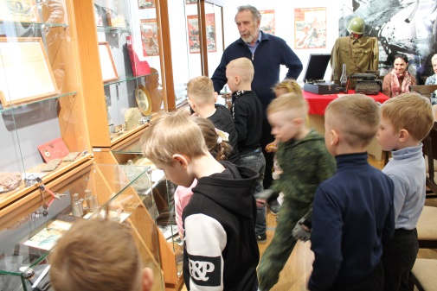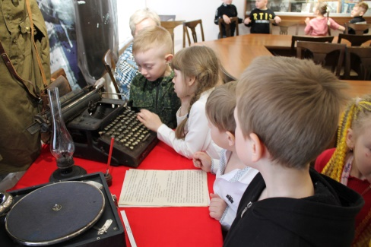

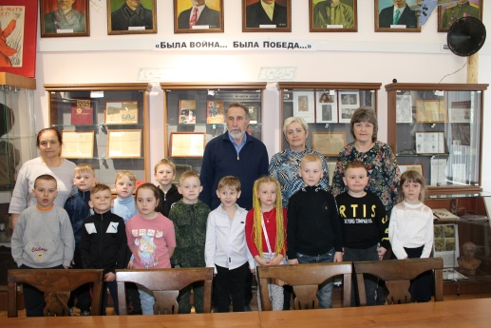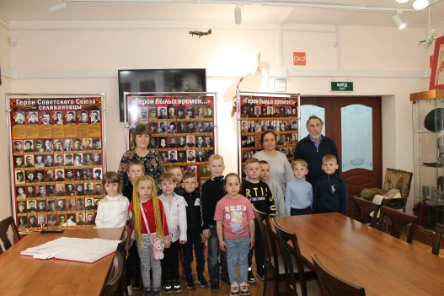

- экскурсия к Мемориалу "Никто не забыт. Ничто не забыто».
Дети почтили память погибших воинов минутой молчания.
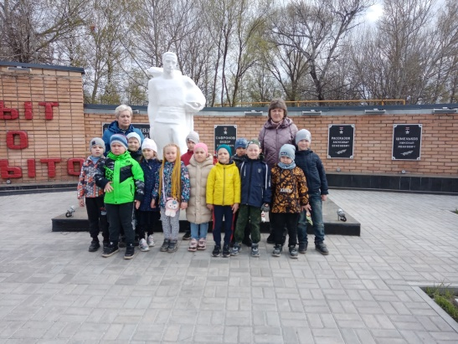

Заведующий Селивановским филиалом Н.В.Петухова

